МИНИCTEPCTBO НАУКИ И ВЫСШЕГО ОБРАЗОВАНИЯ РОССИЙСКОЙ ФЕДЕРАЦИИ ФЕДЕРАЛЬНОЕ ГОСУДАРСТВЕННОЕ АВТОНОМНОЕ ОБРАЗОВАТЕЛЬНОЕ УЧРЕЖДЕНИЕ ВЫСШЕГО ОБРАЗОВАНИЯ

«СЕВЕРО-КАВКАЗСКИЙ ФЕДЕРАЛЬНЫЙ УНИВЕРСИТЕТ»

ОТЧЕТ ПО ЛАБОРАТОРНОЙ РАБОТЕ № 4

ДИСЦИПЛИНЫ «Многопоточное программирование»

**Выполнил:**

Касимов Асхаб Арсенович

Студент 3 курса, уч. гр. ПИН-б-о-22-1 группы

Специальности <Прикладная информатика>

Очной формы обучения

Ставрополь, 2025 г.

**Лабораторная работа №4**

**Цель работы:** Работа с многопоточным програмированием

**Ход работы:**

1. Производственная линия

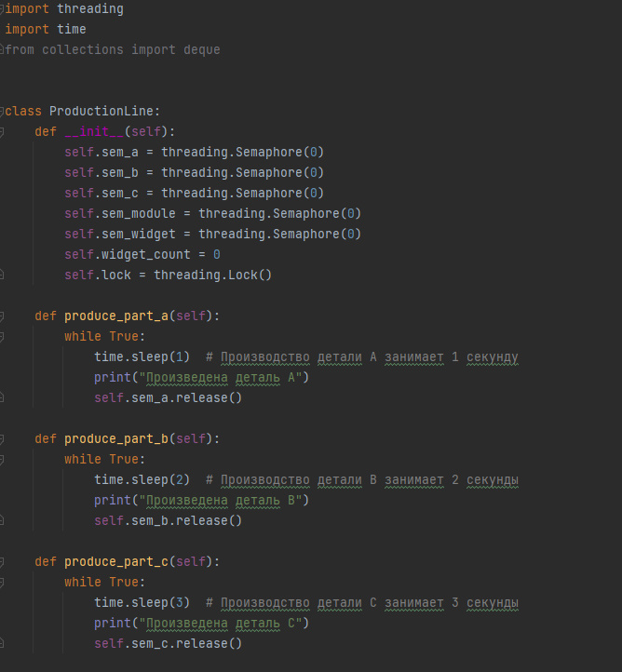

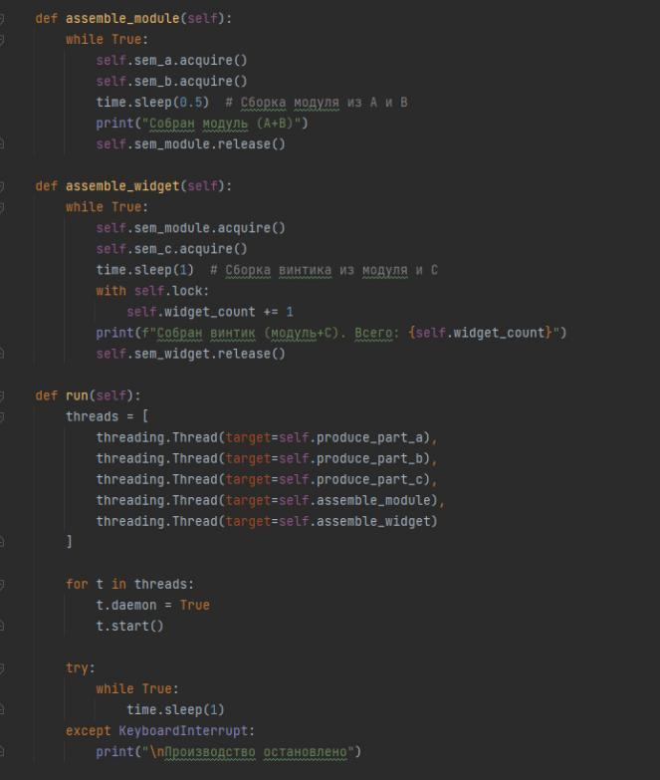

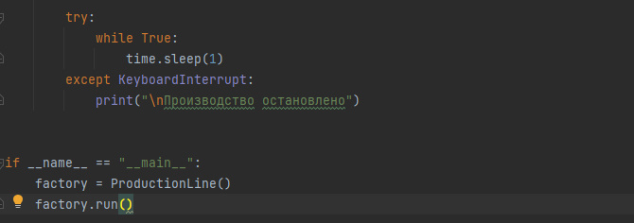

1. Очередь сообщений

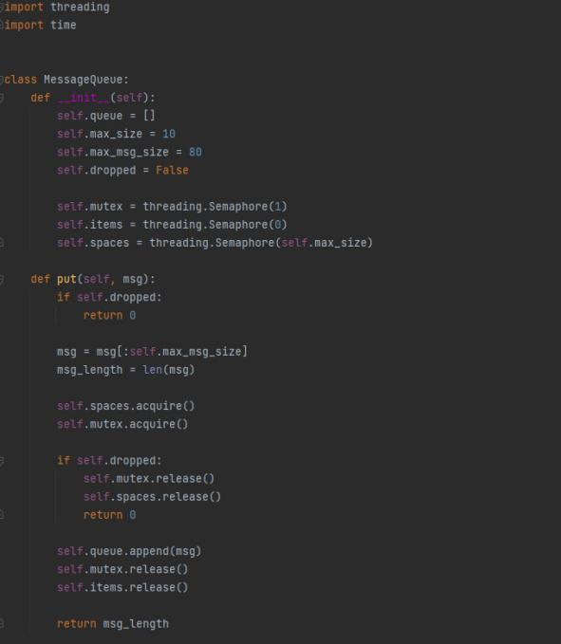

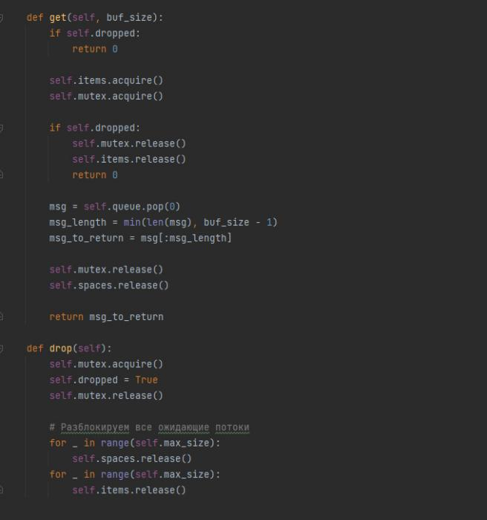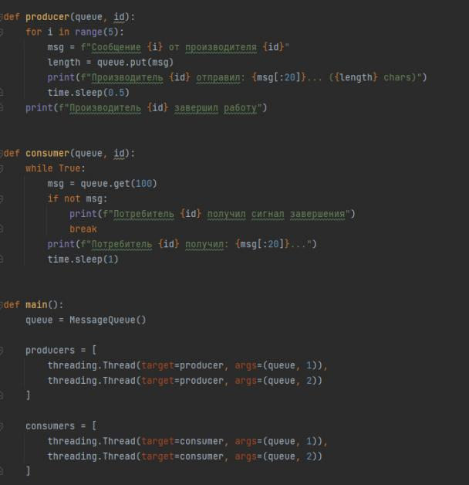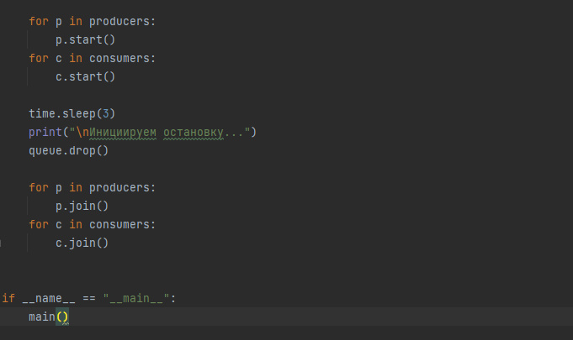

1. Очередь сообщений (с условными переменными)

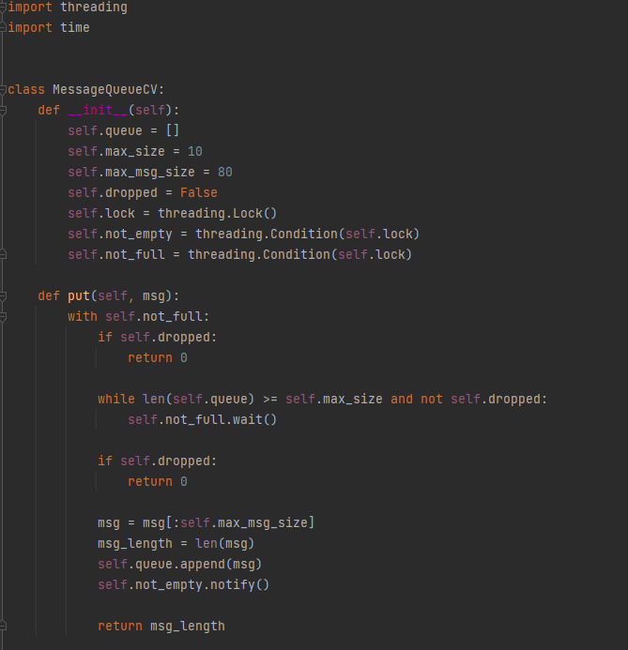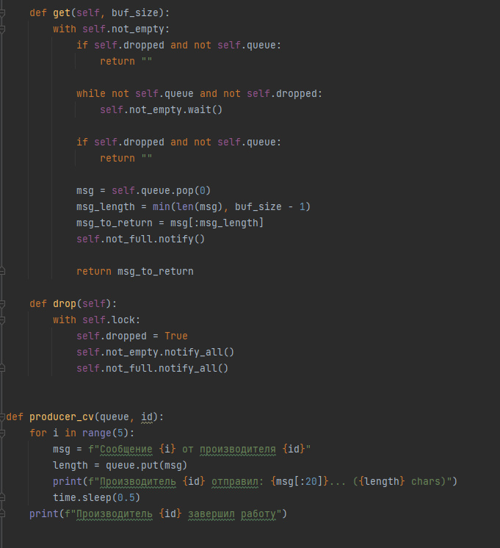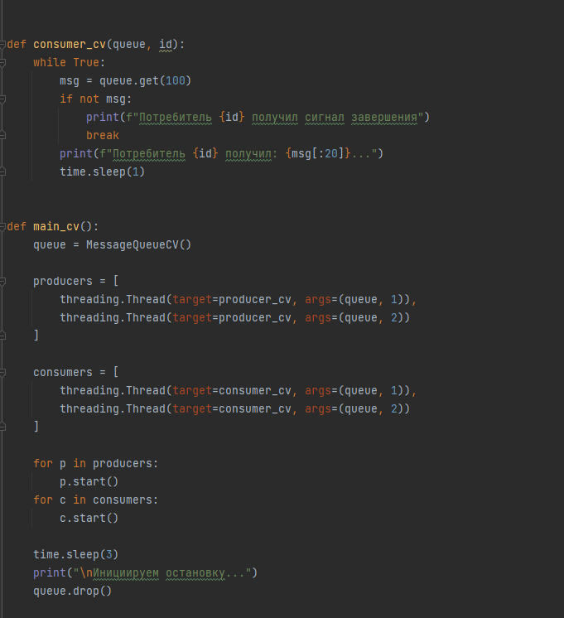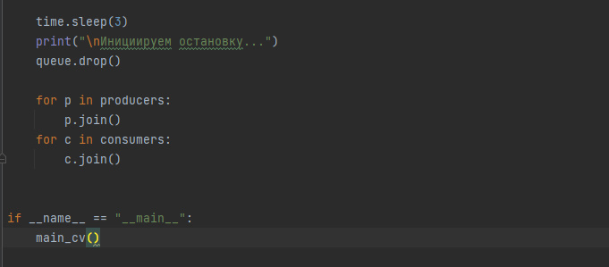

1. Многопоточный TCP-прокси

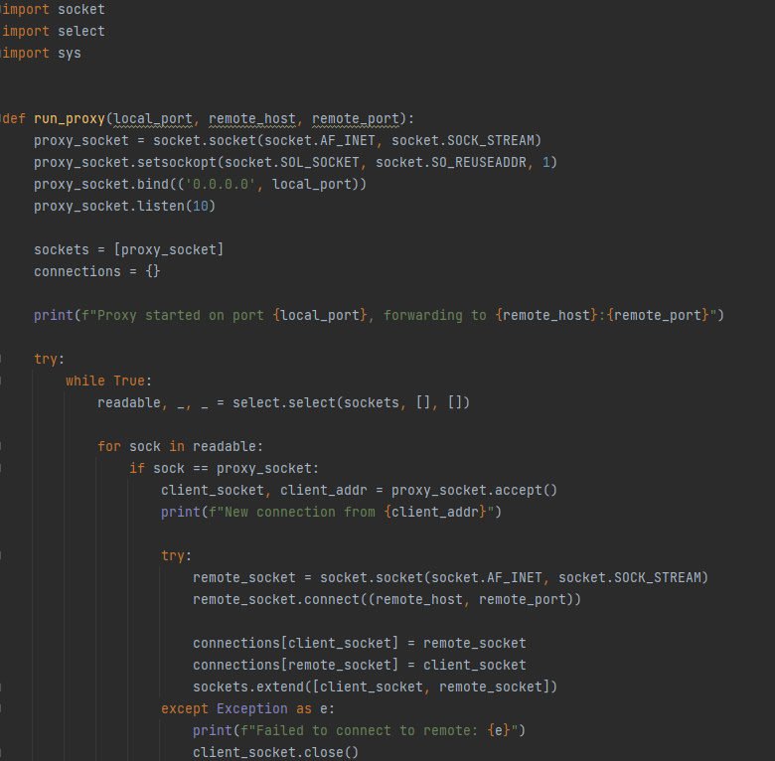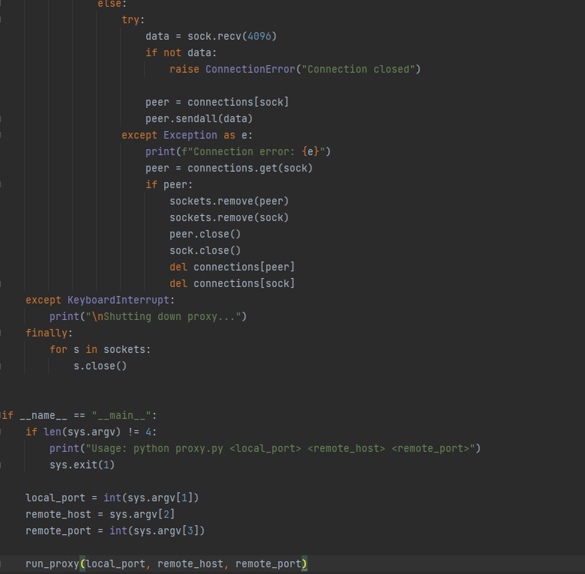

1. Псевдомногопоточный HTTP-клиент

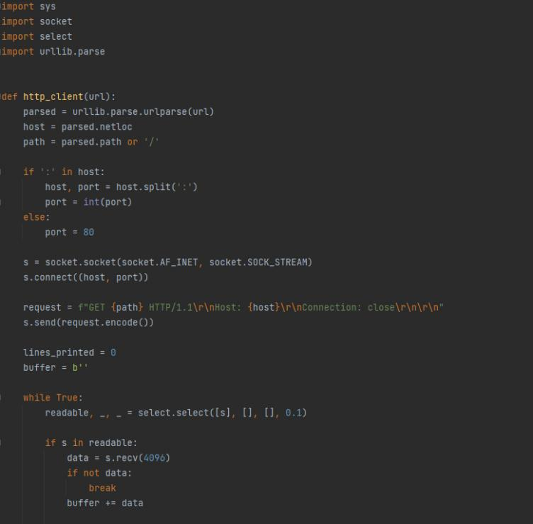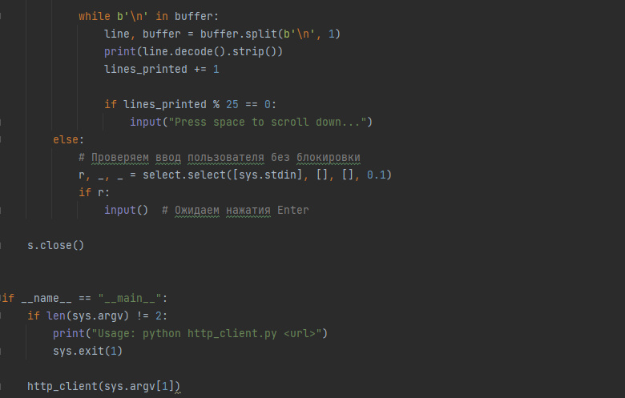

1. HTTP-клиент с AIO

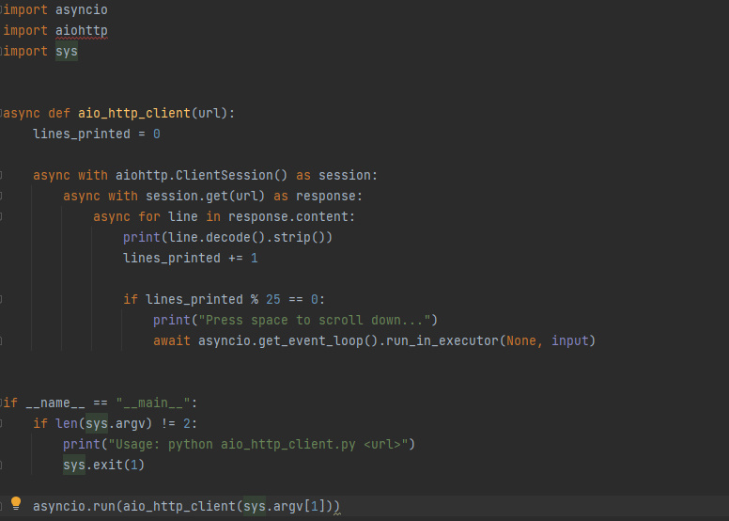

1. Многопоточный HTTP-клиент

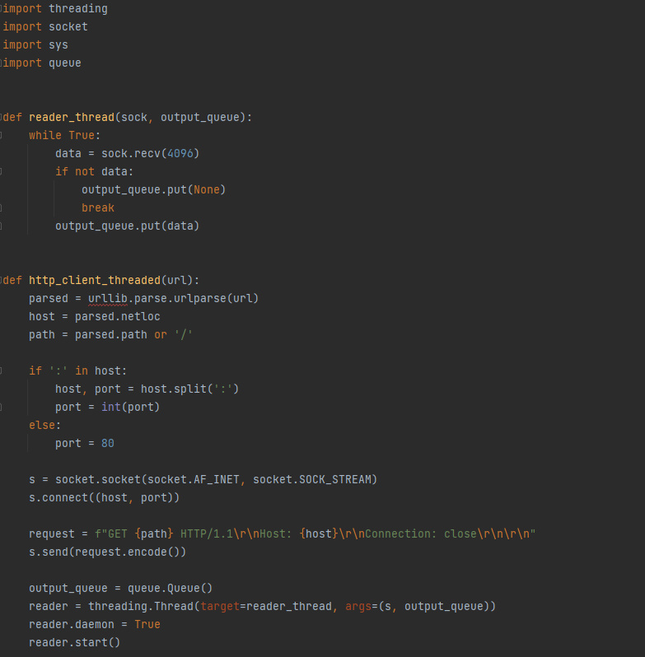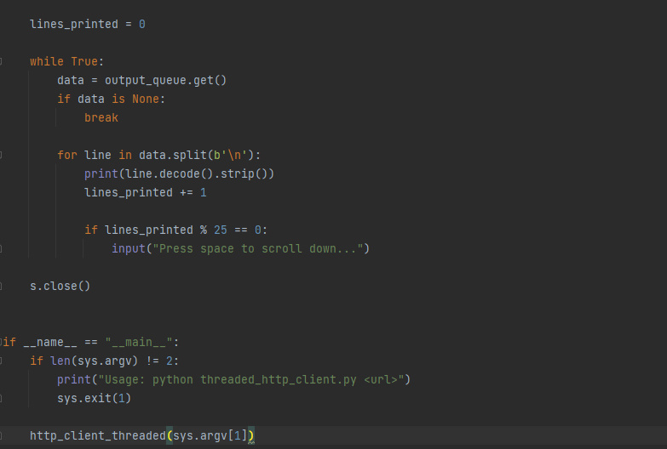

1. Кэширующий HTTP-прокси

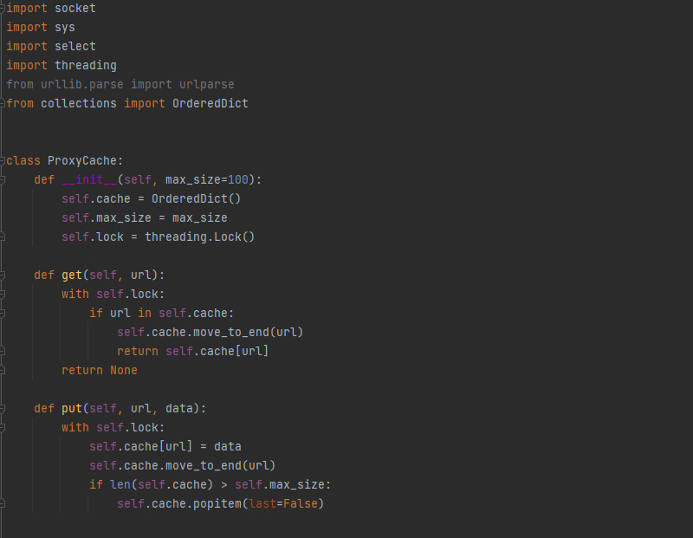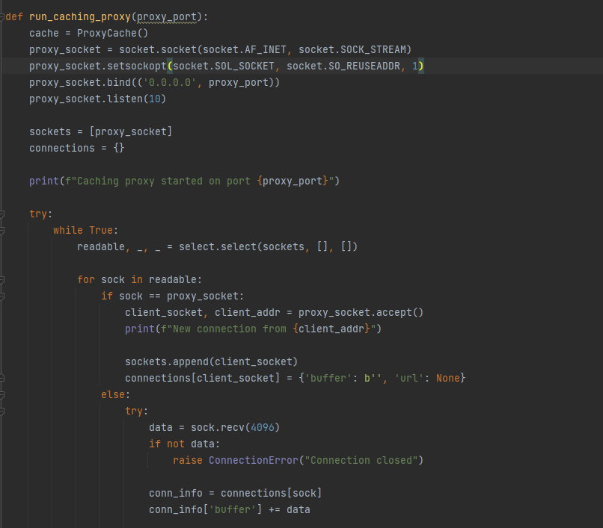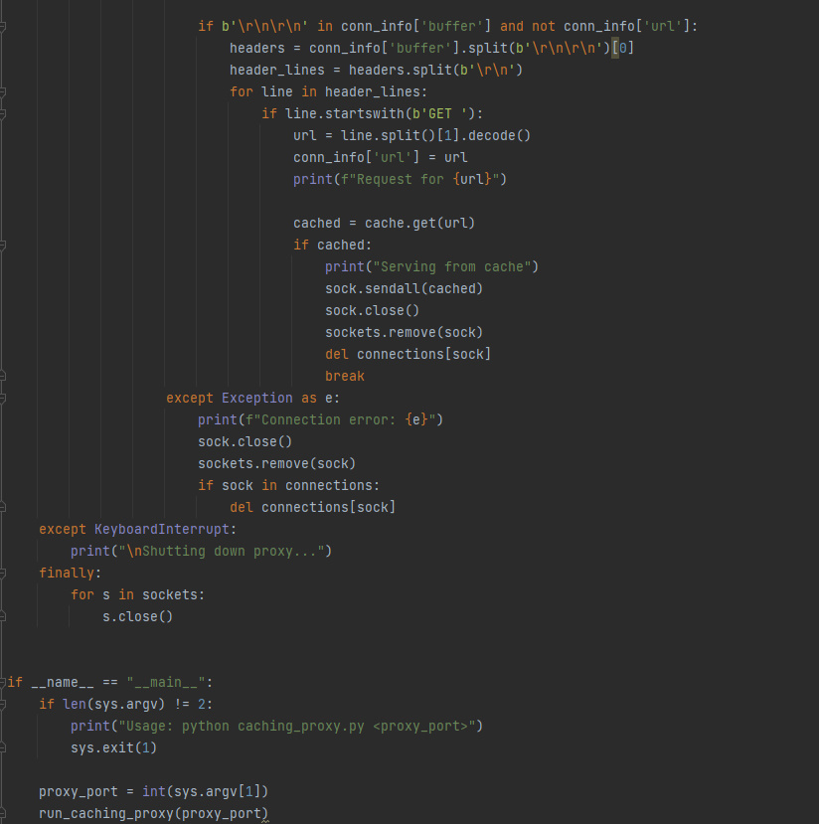

1. Многопоточный кэширующий прокси

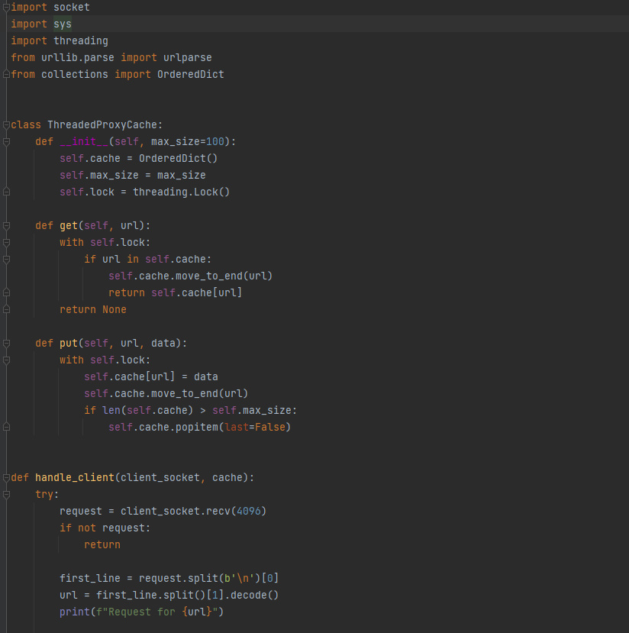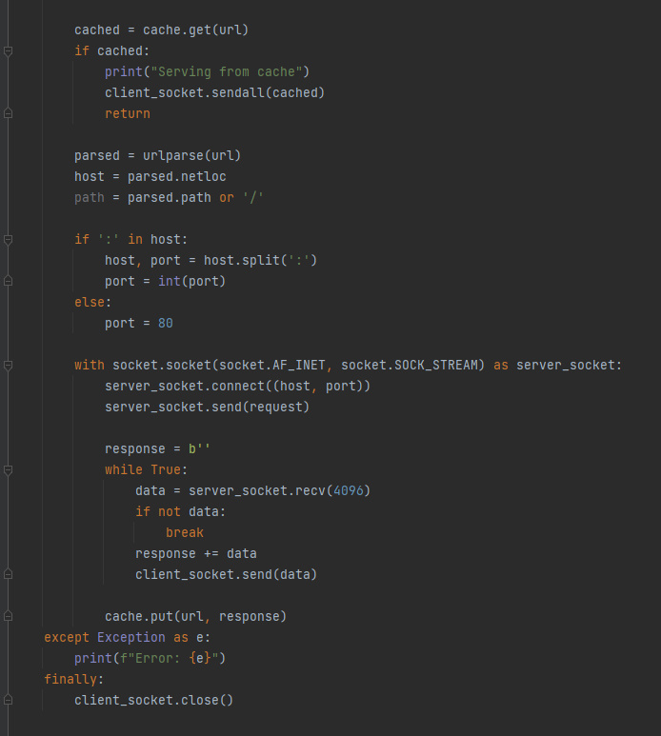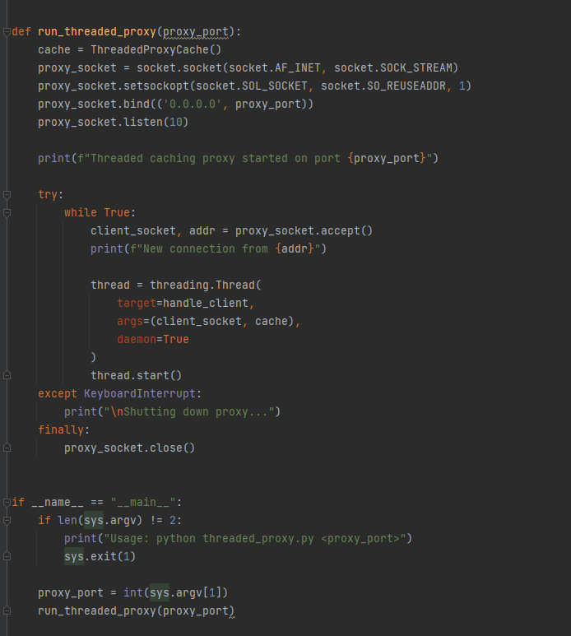

1. Прокси с пулом потоков

